新 书 推 荐

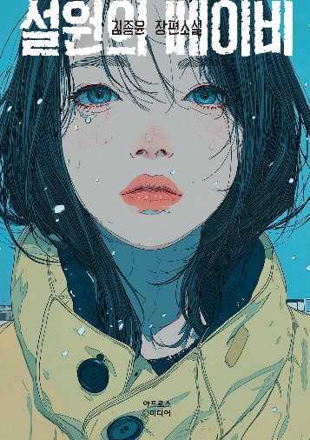
中文书名：《雪原之子》
英文书名：BABY IN THE SNOWFIELD
作 者：Kim Jong-yoon
出 版 社：Aphros Media (Korea)
代理公司：Barbara Zitwer/ANA/Brady
页 数：待定
出版时间：待定
代理地区：中国大陆、台湾
审读资料：电子稿
类 型：韩语小说

内容简介：

这部作品或许会让人想起石黑一雄的《莫失莫忘》（Never Let Me Go）、《克拉拉与太阳》（Klara And The Sun），以及科马克·麦卡锡的《路》（The Road）

《雪原之子》（Baby in the Snowfield）是一部具有文学气质的后末日成长小说，以一个出生于文明崩塌之后的孩子的口吻展开叙述。小说的情感核心是贝比（Baby）与米尔顿（Milton）之间的关系，而造成世界毁灭的原因，则随着孩子有限的认知逐渐显露。在一个人类几乎已经消失的世界里，这个只被称作“贝比”的孩子从未见过文明。贝比所熟悉的，只有森林、废弃的木屋、捡来的书，以及米尔顿安静的陪伴——米尔顿是贝比有生以来唯一认识的人……

《雪原之子》既细腻私密，又有史诗般的格局。这是一部余韵悠长的文学小说，书写文明消失之后的生存、破碎世界中家庭的意义，以及我们为了保护所爱之人而讲述的故事。贝比独特而令人难忘的叙述口吻，时而幽默，时而令人心碎，又始终保持着敏锐而深刻的观察。小说借此探讨记忆、纯真与牺牲，以及在浩劫之后，人性究竟还能留下什么。

从根本上说，《雪原之子》并不只是一部后末日小说，更是一次对记忆、爱、为人父母的意义，以及守护纯真所要承担的重负的深刻思考。小说让读者透过一个从未见过文明之人的双眼，重新经历文明的消失，从而为熟悉的末日叙事赋予了惊人的新意。寻常物件成了如考古发现般的奇观；语言本身成为代代相传的遗产；历史则化为一个可能真实、也可能只是虚构的故事。

***

贝比在一场无名瘟疫摧毁的世界废墟中长大，怀着旺盛的好奇心和惊人的纯真面对生活。旧世界只存在于零碎的遗物与故事中：褪色的报纸、被遗忘的小说，还有米尔顿不太情愿讲起的游泳池、冰淇淋、城市与海洋——这些事物远远超出贝比的想象，听起来如同童话。当两人在严酷的寒冬和野生动物日渐减少的困境中艰难求生时，贝比也开始慢慢质疑米尔顿所教的一切：瘟疫背后的真相、人类最终的命运，甚至贝比自己的身份。

当贝比莫名病倒，米尔顿又突然失踪时，支撑他们隔绝生活的那一点脆弱的确定感开始瓦解。贝比独自留在荒凉的木屋中，身体愈发虚弱，恐惧与日俱增，不得不面对遭人遗弃的处境、死亡的逼近，以及那些或许并不完全真实的记忆。米尔顿终于归来，却只让谜团变得更深，也迫使两人一步步走向彼此都尚未准备好面对的真相。

小说的文字兼具抒情之美、黑色幽默与精准的情感表达，探讨身份、信任，以及一代人选择为下一代留下什么等普遍命题。它既是一则细腻的成长故事，也是对人类最终遗产的一次深刻审视，为读者带来了一个令人难忘的叙述者，以及一个既陌生得令人恐惧、又熟悉得令人动容的世界。

作为一部能够跨越类型界限的文学小说，《雪原之子》将同时打动思辨小说读者、偏爱人物驱动型文学叙事的读者，以及寻找适合读书会讨论之作的人们。这是一部令人难忘的处女作，提醒我们：即使世界已经走到尽头，我们讲述的故事与深爱的人，依然是支撑我们活下去的最大力量。

作者简介：

金钟允（Kim Jong-yoon）是韩国类型小说作家，擅长以细腻的文字描写人的心理与不安。

感谢您的阅读！
请将反馈信息发至：版权负责人
Email：Rights@nurnberg.com.cn
安德鲁·纳伯格联合国际有限公司北京代表处
北京市海淀区中关村大街甲59号中国人民大学文化大厦1705室, 邮编：100872
电话：010-82504106, 传真：010-82504200
公司网址：http://www.nurnberg.com.cn
书目下载：http://www.nurnberg.com.cn/booklist_zh/list.aspx
书讯浏览：http://www.nurnberg.com.cn/book/book.aspx
视频推荐：http://www.nurnberg.com.cn/video/video.aspx
豆瓣小站：http://site.douban.com/110577/
新浪微博：安德鲁纳伯格公司的微博_微博 (weibo.com)
微信订阅号：ANABJ2002


